4 december 2012

Pressmeddelande

Linköpingsföretaget Minovi får en halv miljon från Vinnova för att utveckla stressmätare

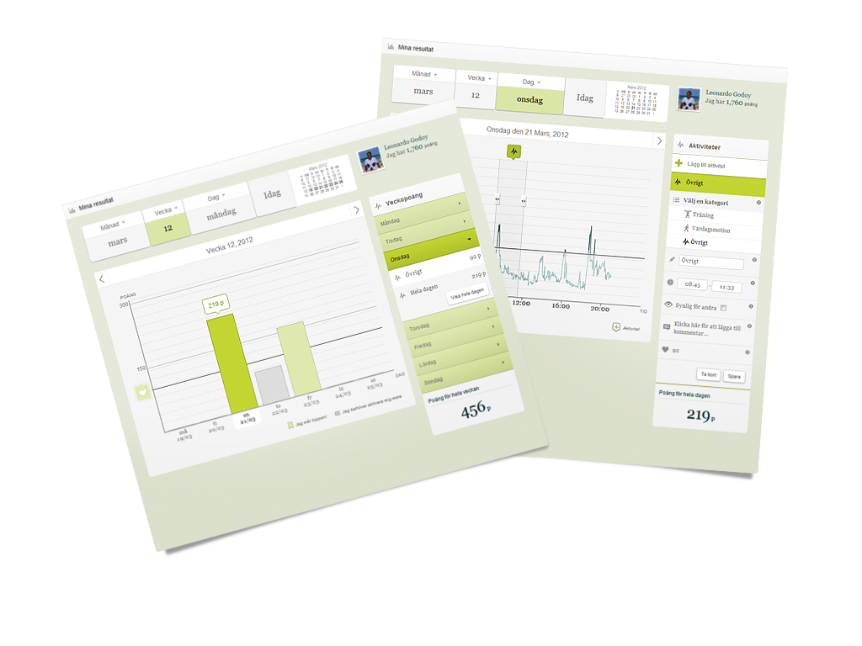
LEAD-företaget Minovi har utvecklat en aktivitetsmätare som mäter information från hjärtat och på det sätter mäter fysisk aktivitet. Man kan nu se sambandet mellan stress och stillasittande och genom Vinnovas program Forska & Väx ges nu Minovi AB möjligheten att fortsätta utvecklingen av sin mätning av stress.

Minovis tjänst är ett hjälpmedel för att öka medvetenhet och motivera till motion och träning genom att enkelt mäta dina aktiviteter både i vardagen och vid traditionell träning med EKG. Genom att mäta hur hjärtat jobbar i förhållande till den normala pulsen så kan man få ut information om all form av aktivitet, även vardagsmotion så som cykla till jobbet, trädgårdsarbete eller skogspromenad.

- Informationen vi får fram kan även användas för att detektera stressymptom genom att finkaliberar vårt verktyg och på så sätt kunna upptäcka orytmisk eller ökad hjärtfrekvens som kan vara indikatorer för stress, säger Anders Johansson som är en av grundarna till företaget och arbetar nu med att utveckla stressmätaren.

Minovi startade 2009 grundar sig på forskning inom medicinteknik och folkhälsovetenskap vid Linköpings universitet. Liknande tjänster är oftast inriktade på träning och tar inte hänsyn till vardagsmotion så som Minovis mätare gör. Genom feedback på alla aktiviteter blir det enklare att göra smarta och hälsosamma val i vardagen och på så sätt minska risken för stress.

- Svenskarna anses vara det mest stressade folket i Europa och så ska det inte behöva vara, säger Jonas Ridderström VD på Minovi. Därför är det glädjande att vi nu får möjligheten från Vinnova att fortsätta utveckla Minovis mätning av stress så att vi kan öka medvetenheten om de positiva hälsoeffekterna som ett aktivare liv har.

För ytterligare information kontakta:
Jonas Ridderstöm, VD Minovi, Tel 0706-75 49 45
Anders Johansson, grundare Minovi, Tel 0739-81 41 58

Minovi grundades i Linköping 2009 och är en avknoppning från många års medicinteknisk forskning vid Linköpings universitet. Vår drivkraft är att ge människor en rättvis möjlighet att skapa och upprätthålla en hälsosam livsstil som passar för just dem. Forskning inom medicinteknik och folkhälsovetenskap har resulterat i vårt unika system som på ett enkelt och lättanvänt sätt ger återkoppling på fysisk aktivitet och uppmuntrar alla typer av användare till en aktiv och hälsosam livsstil. Vår grundfilosofi är att alla ska motiveras till att aktivera sig på det sätt som passar just dem bäst, så ofta och i så många olika situationer som möjligt. www.minovi.se

Minovi är ett LEAD företag. LEAD är en av Sveriges främsta företagsinkubatorer som hjälper entreprenörer att bygga bolag snabbare och säkrare. LEAD vänder sig till entreprenörer med företag som är innovativa och har potential att expandera. Verktygen för framgång baseras på en strukturerad och kvalitetssäkrad affärsutvecklingsmetodik som grundar sig på en nära och engagerad affärscoachning. LEAD ägs av Linköpings universitet och finansieras därutöver av Norrköping respektive Linköpings kommuner samt Innovationsbron. www.leadincubator.se

